《庄河市光明山镇赵家村村庄规划（2021-2035年）》
公告

一、基本情况
1.区域位置
光明山镇位于辽宁省大连市庄河市中部，东与徐岭镇相依，南与大郑镇为邻，西与城山镇相邻，北与长岭镇、蓉花山镇接壤。距庄河市市区15千米。光明山镇地势西北高东南低，丘陵较多，系千山山脉的延续部分。赵家村位于光明山镇中西部，小寺河南支东岸，交通便利。
2.规划范围
本次规划范围为赵家村行政辖区内全部国土空间，总面积为1289.31公顷。
3.规划期限
规划基期2020年，近期至2025年，远期至2035年。

二、国土空间管控
《庄河市光明山镇国土空间总体规划（2021-2035年）》将赵家村定位为集聚建设类村庄。明确赵家村2035年乡村常住人口约1127人。约束性指标包括：永久基本农田面积787.67公顷，耕地保有量816.21公顷，湿地面积41.57公顷，村庄建设边界面积137.19公顷。
1.保障农业空间
农业空间包括耕地、园地、设施农用地等。
统筹安排农业发展空间，坚持农地农用，稳定粮食播种面积，鼓励发展多功能复合、多业态融合的绿色高效农业。规划果园面积约95.45公顷，引导形成果蔬种植、果蔬采摘、乡村休闲旅游、观光农业融合发展的现代农业基地。尽量利用未利用地、农村闲置设施农业用地及存量利用效率低下的建设用地发展设施农业。农业规模经营必须兴建的配套设施，在不占用永久基本农田的前提下，按相关规定要求纳入设施农用地管理。
分类优化设置田间道，具有农田耕作、农业物资运输等现代化农业生产功能的田间道，道路宽度宜控制在3-6米；以步行功能为主的生产路，宽度控制1.5-3米；同时可结合休闲旅游节点设置慢行步道。
2.保护生态空间
湿地保护。落实上位规划确定的湿地面积约41.57公顷，严格管控湿地活动，禁止开垦、填埋、排干湿地，永久性截断湿地水源，向湿地超标排放污染物等破坏湿地的行为。
林地保护。落实上位规划下达的林地保有量指标和保护要求，赵家村无绿化造林图斑。
3.优化建设空间
根据《庄河市光明山镇国土空间总体规划（2021-2035年）》，赵家村村庄建设边界约137.19公顷。
根据上位规划指标传导及乡村地区人口变化趋势，赵家村建设用地以存量盘活利用为主，新增空间较少。少量新增用地主要为落实上位规划传导的一二三产融合项目，主要为新增商业服务设施、基础设施提供空间。

三、村域空间发展规划
1.产业发展
打造以粮食种植和设施农业为主导，农副产品加工业为支撑，包装厂、仪表厂、住宿餐饮、批发零售等为辅助的特色农旅型村庄，目标成为光明山镇特色农旅与精品农产品种植示范村。从赵家村实际出发，发挥交通优势，结合S314丹交线、小李线公路、李大线以及小大线的引领和连通作用提升对外经济联系，依托美丽的河流水系，加强对水系自然资源、田园风光以及山林文化的保护。打造以生态农产品种植为基础，农业观光、健康徒步游为特色的光明山镇特色宜居示范村。
2.人口规模
至规划期末2035年，人口约为1127人。户数为400户。
3.空间发展布局
规划产业发展形成“一核一轴四片区”的总体布局。
一核：以村委会所在地为主要核心，结合主要道路形成的交通节点，形成村庄公共服务核心，带动赵家村产业发展。
一轴：以S314丹交线和小李线公路两条村内主要道路，形成横跨村庄的经济发展带，作为未来村庄经济发展的主要载体。
四片区：规划形成“现代农业生产区、林下经济发展区、田园农耕体验区、城郊经济发展区”四个发展片区。

四、人居环境整治规划
全面提升农村生活垃圾治理水平。健全生活垃圾收运处置体系。不断完善农村生活垃圾收集、转运、处置设施和模式，做到及时收集，日产日清。加强日常监督，不断提高运行管理水平。建立健全长效管护机制。制定人居环境整治考评细则,进一步完善村规民约,明确村民维护人居环境的责任和义务。要通过各类评选创建活动,增强群众自觉性、主动性。突出长效常态管护,以村为单位推动人居环境工作制度化、常态化、长效化。

五、近期整治规划
赵家村近期实施项目可分为道路工程、绿化工程、市政工程、公共服务工程四类项目，道路工程以实施道路硬化、道路整治、路灯建设为主。

六、附图
1.区位图
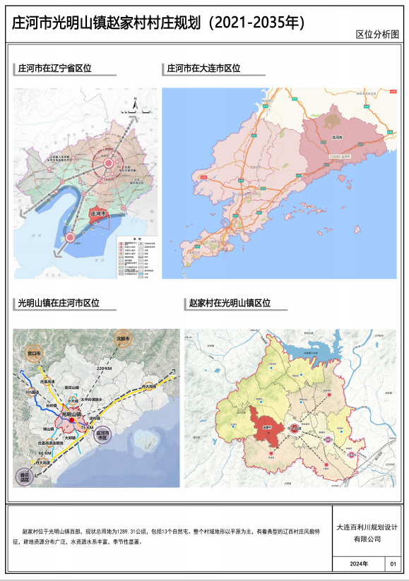

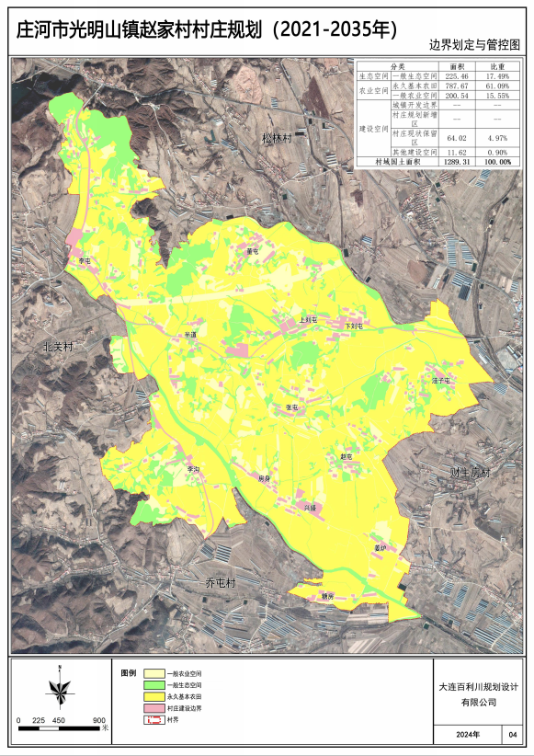
- 各类控制线管控图

- 村域空间结构规划图
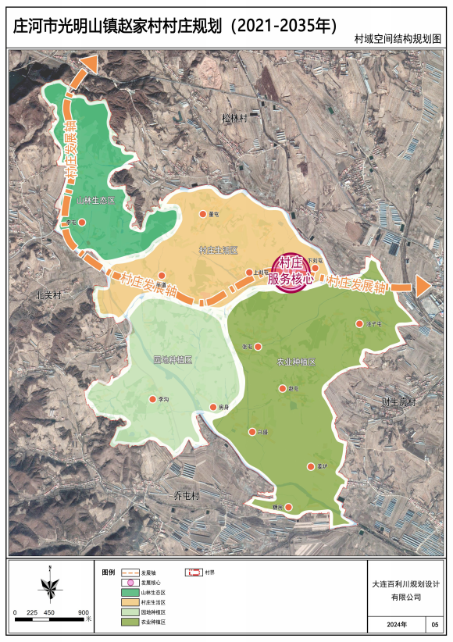
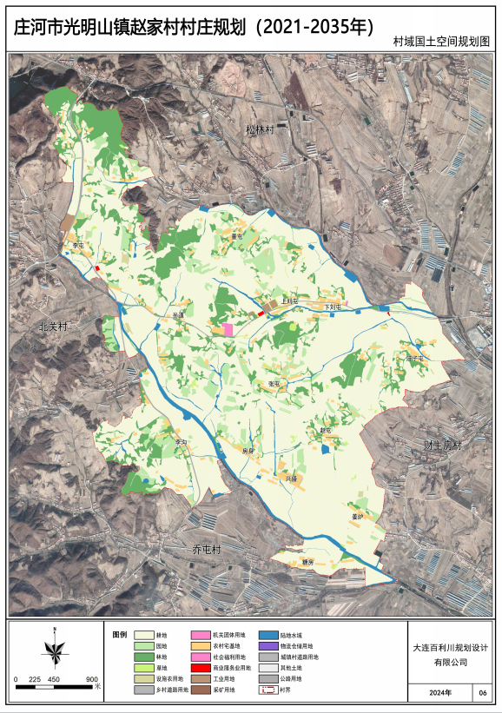
- 村域国土空间规划图

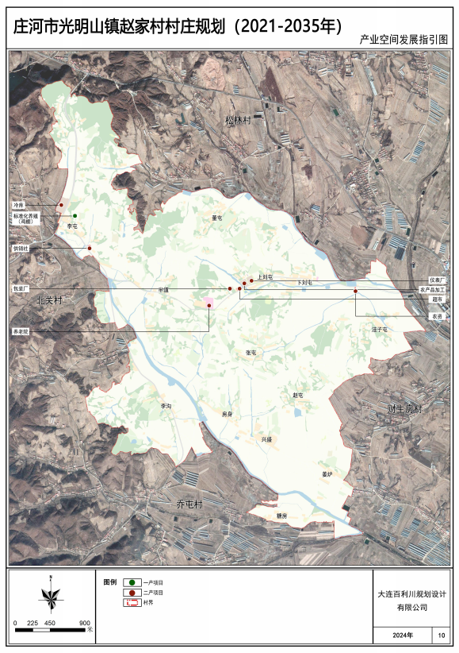
- 产业空间发展引导图

- 村民版规划图
